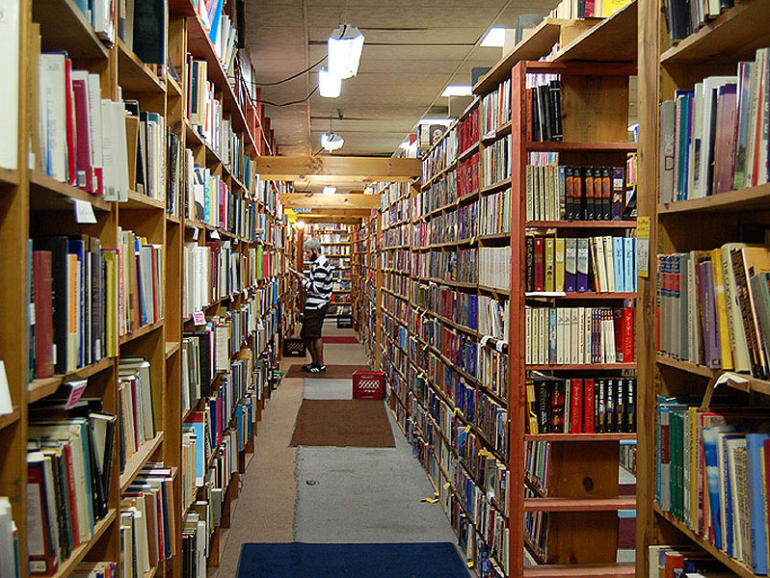

**Technisch Ontwerp**

Naam: **Giovanni Koolhoven**

Klas: **Ib3A**

Assesment: **Uitgeverij het boekje**

Periode: **3.4**

Inhoud

Functioneel model 2

Uitgewerkte schermen 3

Boekscherm + boek aanmaken 3

Bestelscherm + bestelling aanmaken 3

Medewerkerscherm + medewerker Aanmaken 4

BedrijfsinformatieScherm 4

InlogScherm 5

Class diagrammen 6

entity classes 6

Overige classes 7

# Functioneel model

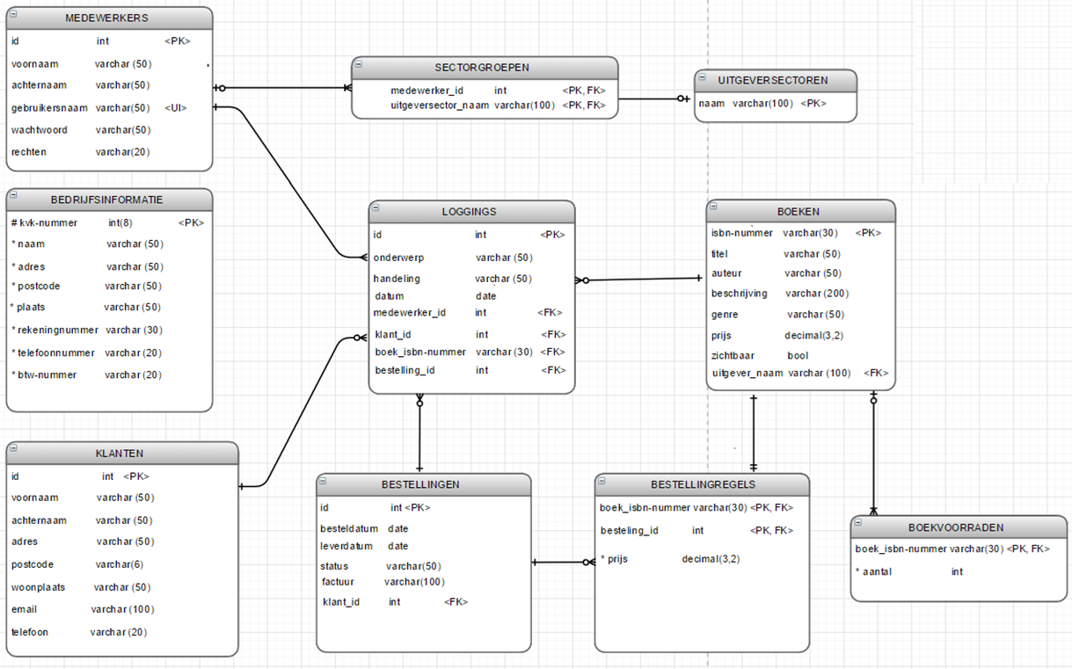

# Uitgewerkte schermen

### Boekscherm + boek aanmaken

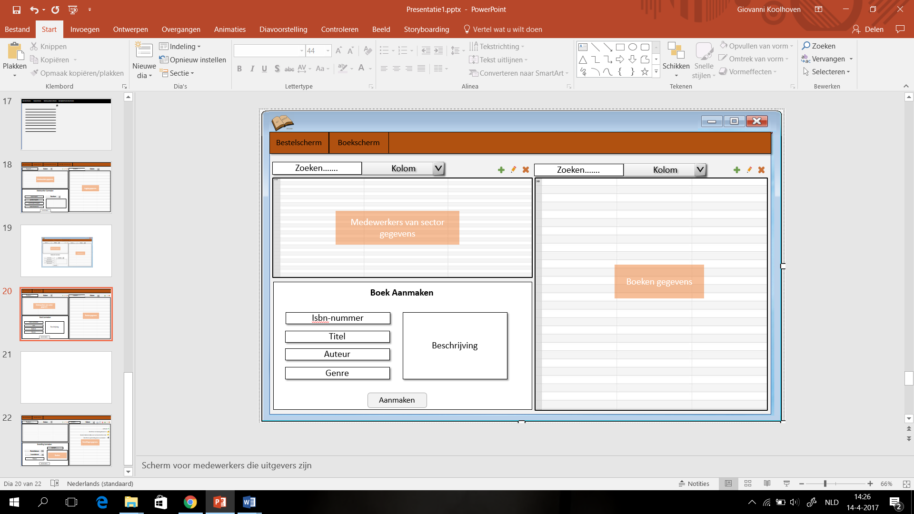

### Bestelscherm + bestelling aanmaken

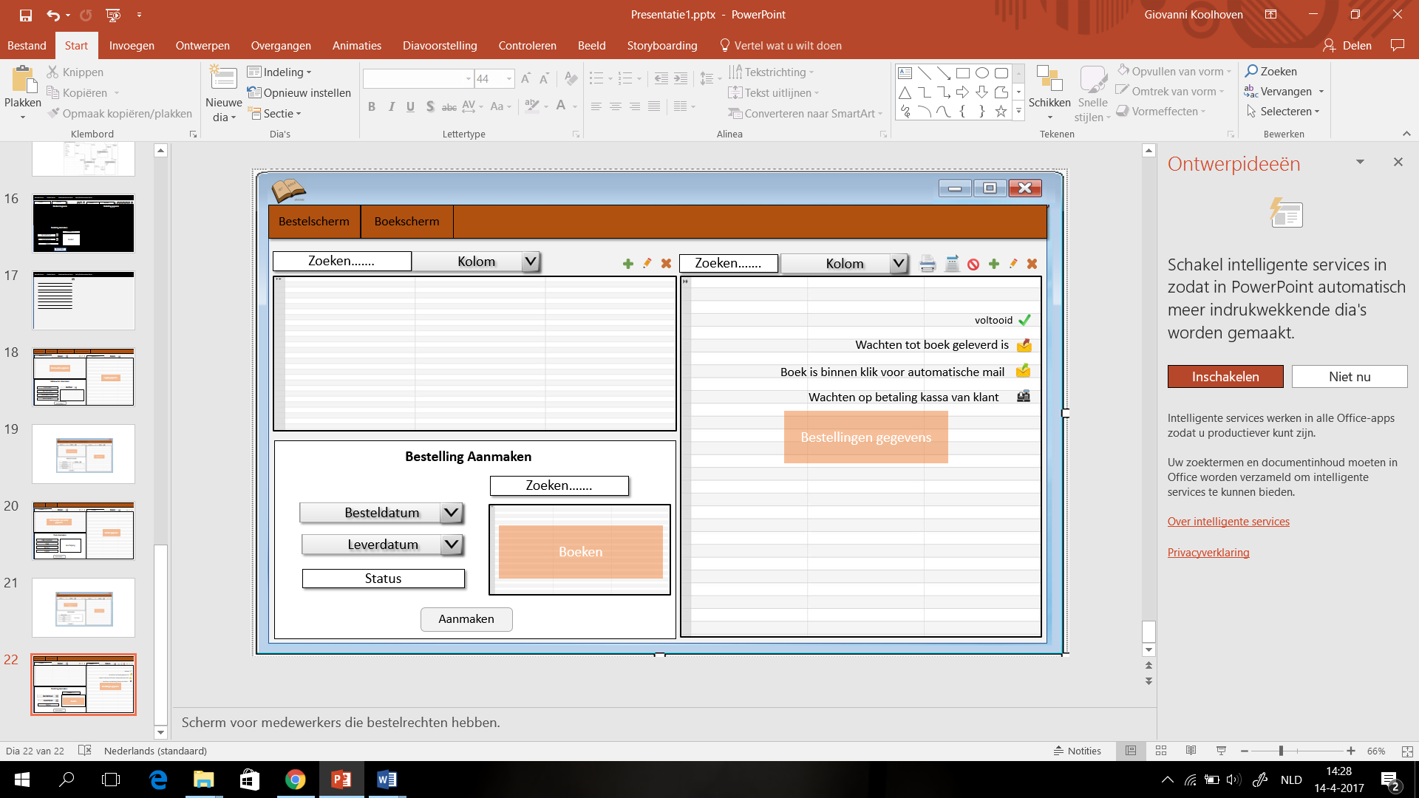

### Medewerkerscherm + medewerker Aanmaken

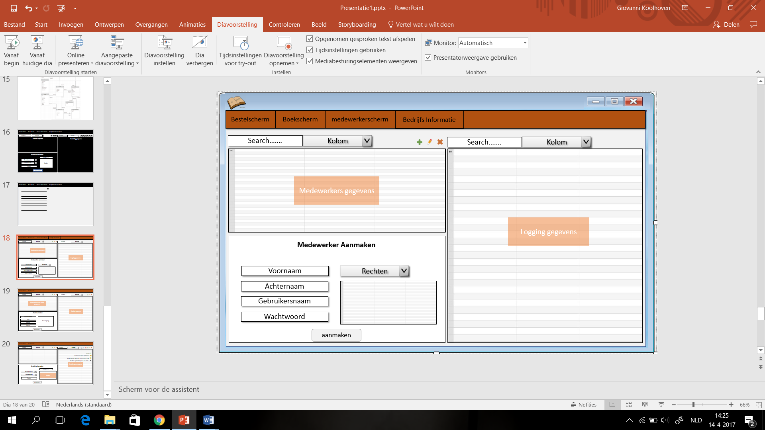

### BedrijfsinformatieScherm

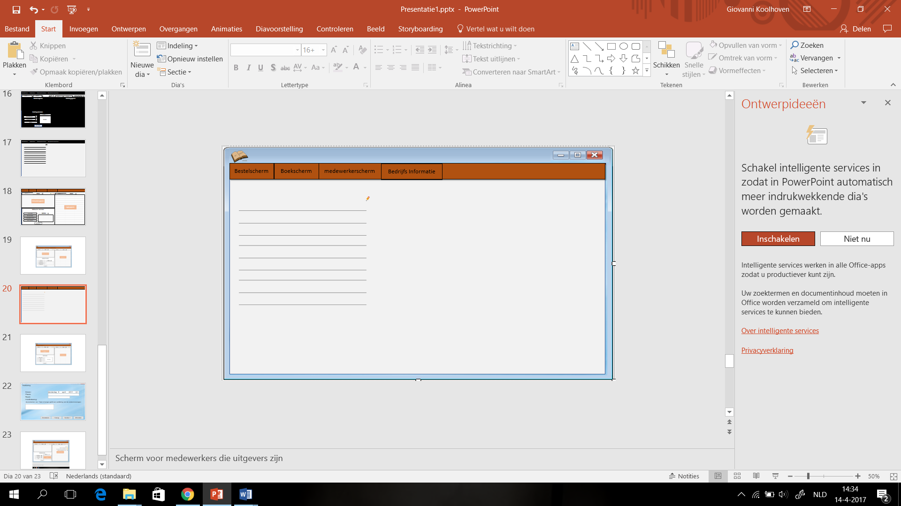

### InlogScherm

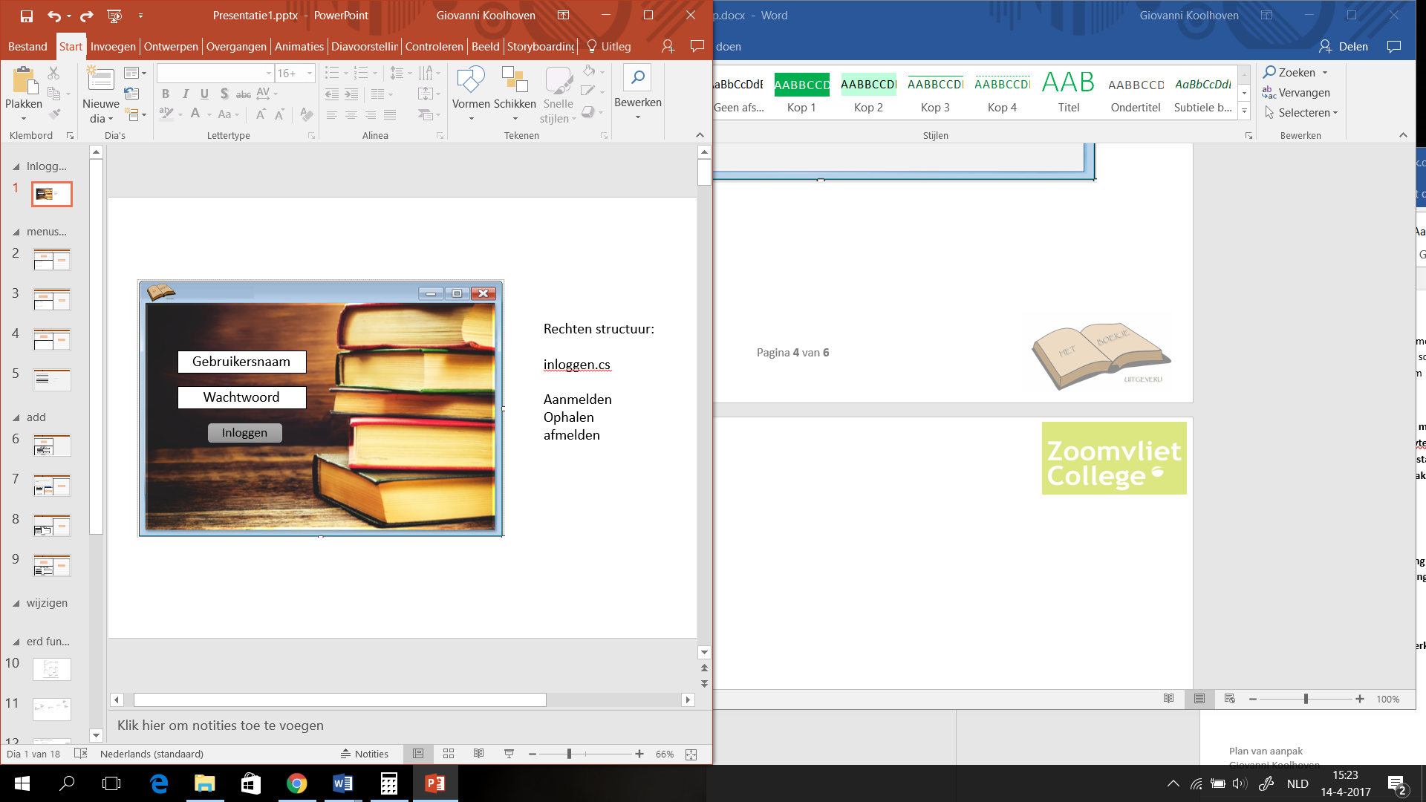

# Class diagrammen

### entity classes

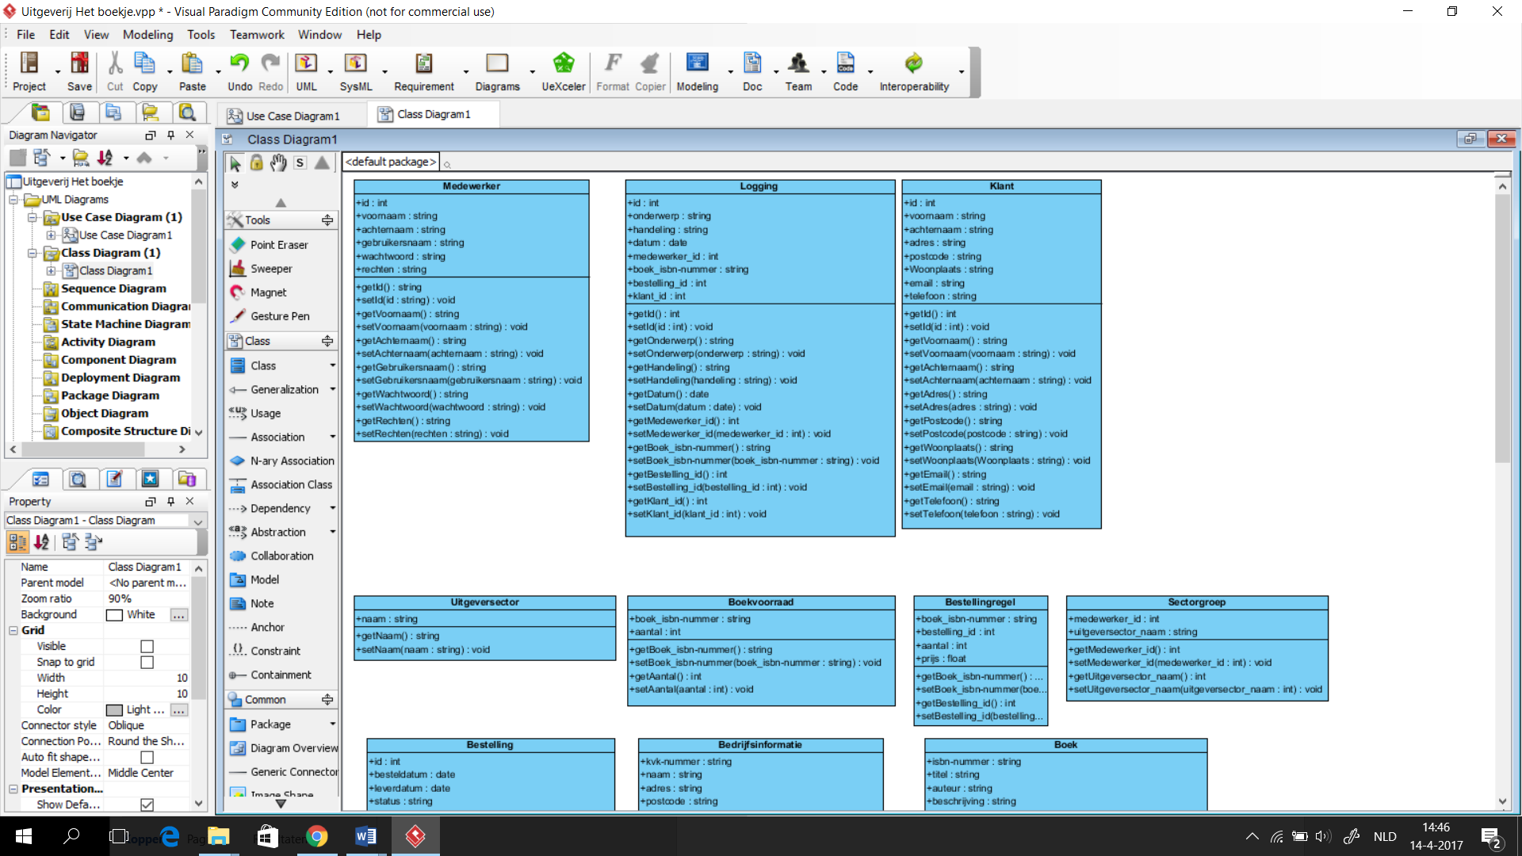

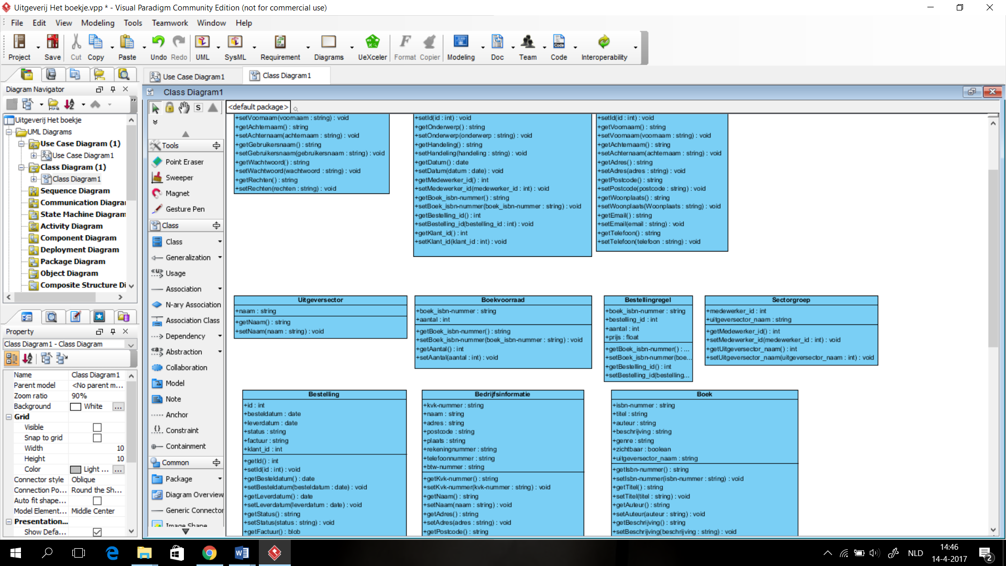

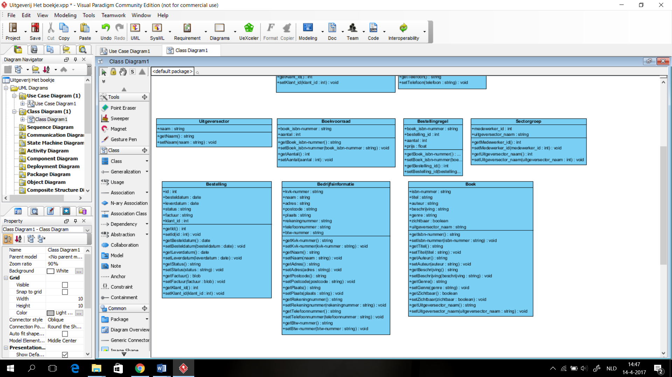

### Overige classes

